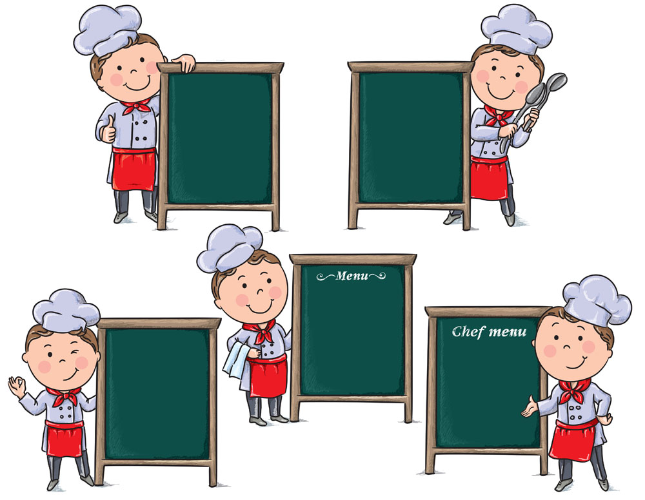

**財團法人罕見疾病基金會**

**Welcome**

**to**

**cook**

**103年度 罕見疾病之營養教室活動**

**我的專屬美味 - 低蛋白料理廚房 活動簡章**

**每個手作的低蛋白料理　都有段溫暖的故事**

**有認真　用心　更重要的是　還有愛**

各位親愛的病友及照顧家屬們：

　　胺基酸代謝異常疾病的朋友需要注意蛋白質攝取，許多家長們更為此傷透腦筋，本課程從實用的角度出發，用親手製作低蛋白點心的方式，讓大家更了解食物的組成成份及烹飪技巧，

提供更多元的料理方法。

　　本次課程基金會邀請了知名的烹飪老師，為大家示範及教學，可在老師的指導下，親手做出可口的點心，成為厲害的烹飪高手喔！陣容堅強、精彩可期，歡迎大家踴躍報名！！

**🟌活動時間：**103年05月24日(六) 上午09:30-12:30

**🟌活動地點****：**手邑生活創作空間

台北市大安區忠孝東路四段48號8樓

**🟌主辦單位：**　　　財團法人罕見疾病基金會

**🟌報名對象：**只要您是本會的胺基酸/有機酸代謝異常之病友及家屬，皆可免費參加本系列課程

**🟌報名時間：**即日起至103.05.09為止**(名額有限，額滿為止！)**

**🟌報名方式：**1. 以電話或傳真方式報名

2. 電話報名專線：02-2521-0717分機151　醫療服務組　劉兆純專員

3. 傳真專線：02-2567-3560，**傳真後務必請記得來電確認**。

**🟌備註事項：**有DIY課程，可自備圍裙；自備環保袋(盒)，攜帶成品回家。

**🟌活動流程：**

**◎103.05.24 (星期六) 手邑生活創作空間(台北市大安區忠孝東路四段48號8樓)**

|  |  |  |
| --- | --- | --- |
| **時間** | **內容** | **備註** |
| 09:30~09:50 | 報到 | 病友及家屬報到 |
| 09:50~10:00 | 來賓致詞 & 相見歡 |  |
| 10:00~11:20 | **低蛋白點心DIY：鮮果QQ圓** | 杜麗娟老師 |
| 11:20~12:00 | **低蛋白料理示範：烏醋拌麵** | 杜麗娟老師 |
| 12:00~12:20 | 綜合討論 | 杜麗娟老師、基金會 |
| 12:20~12:30 | 大合照、快樂賦歸 | **0260070011**全體人員 |



**🟌交通資訊：**

捷運

搭乘捷運板南線至「忠孝復興站」下車，由3號出口出來往回走，教室位於SOGO百貨忠孝館正對面。

公車

1. 搭乘公車41、74、521、685、903、1061、1062、1960、懷恩專車S31至「捷運忠孝復興站」下車，步行至復興南路與忠孝東路交叉口，往忠孝東路四段方向持續步行約5-10分鐘。
2. 搭乘公車204、212、232(紅、綠、快速公車)、262、262區、299、605、605副、605新台五線、919、1800、1815、5201、5202、5500、5502、忠孝新幹線至「捷運忠孝復興站」下車，往忠孝東路四段方向持續步行約5-10分鐘。

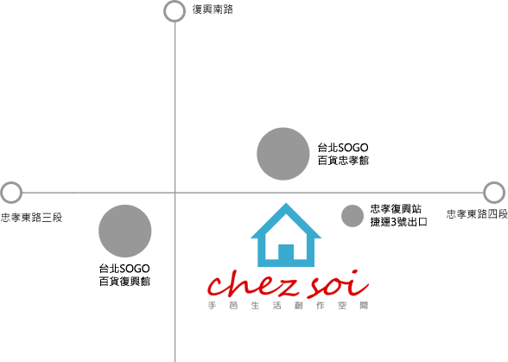

**復興南路**

http://img36.nipic.com/20120816/2900513_155030642132_1.jpg

41、74、521、685、903

1061、1062、74、685

http://img36.nipic.com/20120816/2900513_155030642132_1.jpg

[](http://www.sogo.com.tw/www/log/click.aspx?kind=6&ID=1)

台北SOGO

百貨忠孝館

212、232、262、299、605、919、1815、5201、5202

http://img36.nipic.com/20120816/2900513_155030642132_1.jpg

[](http://www.sogo.com.tw/www/log/click.aspx?kind=6&ID=2)http://img36.nipic.com/20120816/2900513_155030642132_1.jpg

**忠孝復興站**

**捷運三號出口**

**忠孝東路四段**

忠孝東路四段26巷

**忠孝東路三段**



**上課地點**

**手邑生活創作空間**

**(忠孝東路四段48號)**

204、212、232、262、299、605、忠孝新幹線、1800、1815、5500、5502

台北SOGO

百貨復興館

http://img36.nipic.com/20120816/2900513_155030642132_1.jpg

1960、懷恩專車S31

**＊貼心小叮嚀：因活動附近車位難尋，建議搭乘大眾交通工具為佳。**

**財團法人罕見疾病基金會**

**103年度 罕見疾病之營養教室**

http://www.soezblog.com/plate/user/fang/bmp/bmp-h/3-06.gif**我的專屬美味 – 低蛋白料理廚房 報名表**

|  |  |  |  |
| --- | --- | --- | --- |
| 基本資料 | 病友姓名：  出席： □是 □否 | 性別 | □男 □女 |
| 疾病名稱 |  |
| 其他家屬是否參與課程 | □否 □是，______人 （請寫下姓名及與病友關係，至多2位）  姓名： 與病友關係：  姓名： 與病友關係： | | |
| 聯絡電話 |  | 行動電話  **(必填)** |  |
| 通訊地址 | □□□ | | |
| 對課程的期待或其他需協助事項：  http://img.taopic.com/uploads/allimg/140314/234705-14031420063118.jpg | | | |

**🞴報名方式：**1. 請以電話或傳真方式報名

2. 電話報名專線：02-2521-0717分機151，劉兆純專員

3. 傳真專線：02-2567-3560，**傳真後務必請記得來電確認**。

**🞴注意事項：礙於活動性質及場地限制，建議勿攜嬰幼兒參加。**